Консультация для родителей
«Как организовать спортивный досуг дома»
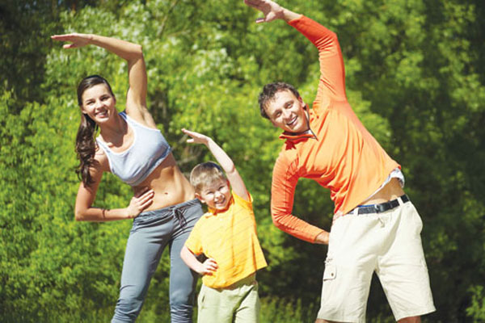
Сначала давайте зададим себе вопрос: «Зачем организовывать досуг дома?». Существуют большее количество досуговых мест, где можно весело провести время всей семьёй. Это кинотеатры, тематические кафе, парки аттракционов. Все эти места предоставляют расширенную сферу услуг для полноценного отдыха, дарит хорошее настроение и обеспечивает душевный подъём. Но всегда ли погодные условия позволяют выйти из дома в выходной день? Усталость, накопленная тяжелой работой, вызывает желание остаться дома? Дети простужены, и впереди много домашней работы? Всегда ли средства позволяют проводить досуг вне дома? Отвечая на первоначальный вопрос можно сказать, что нечасто мы можем провести выходные вне дома, поэтому важно уметь организовывать свою семейную досуговую деятельность.
Здоровая и интересная организация свободного времени взрослых и детей укрепит и сплотит семью. Досуговые формы работы в семье научат ребенка интересоваться всем происходящим вокруг, самостоятельно мыслить, творить. Для создания дружеского, доверительного общения между всеми членами семьи важно создать атмосферу, в которой наиболее полно могли бы удовлетворяться разнообразные духовные запросы и потребности взрослых и детей.
Досуг - немаловажное психотерапевтическое средство при разрешении семейных проблем. Выбранные интересные формы проведения свободного времени помогают снять напряжение, исправить плохое настроение, ликвидировать конфликт в семье. Досуговые формы способствуют родителям в передаче сыновьям и дочерям накопленных знаний, нравственных и культурных ценностей, важнейших норм и образцов поведения, традиций семьи.
Давайте рассмотрим физкультурный досуг как одно из наиболее эффективных форм активного отдыха. Его содержание составляют физические упражнения, которые проводятся в форме веселых игр, забав, развлечений. Упражнения, выполняемые с эмоциональным подъемом, оказывают благоприятное воздействие на организм ребенка. Такие специалисты как Я. Л. Коломенский, Э. Ладингтон уверены, что физкультурная деятельность снимают умственную и физическую усталость человека.
Что такое физкультурный досуг
Физкультурный досуг зарекомендовал себя как наиболее приемлемая и эффективная форма активного отдыха детей и взрослых. Во время проведения праздников и досугов дети принимают заинтересованное участие в разнообразной двигательной деятельности - упражнениях, подвижных и спортивных играх, эстафетах, танцах, аттракционах. Действуя с большим эмоциональным подъемом, стремясь к достижению лучших результатов в условиях соревнования, дети совершенствуются физически.
Физкультурный досуг очень часто проходит в игровой форме. Огромная роль в развитии и воспитании ребенка, в том числе и физического воспитания принадлежит игре - важнейшему виду детской деятельности. Она является эффективным средством формирования личности дошкольника, его морально-волевых качеств, в игре реализуется потребность воздействия на мир. В процессе игры развиваются духовные и физические силы ребенка: его внимание, память, воображение, дисциплинированность, ловкость и т.д.
Оздоровительный эффект, достигаемый при проведении подвижных игр, тесно связан с положительными эмоциями детей, возникающими в процессе игровой деятельности и благотворно влияющими на психику ребёнка. Подвижные игры служат методом совершенствования уже освоенных детьми двигательных навыков и воспитания физических качеств. В процессе игры ребёнок направляет своё внимание на достижение цели, а не на способ выполнения движения. Различные ситуации, возникающие в игре, создают необходимость в изменении характера движения и действий.
В подвижной игре ребёнок учится регулировать степень напряжения внимания и мышечной деятельности: в зависимости от складывающейся игровой ситуации он может чередовать движения с отдыхом. Это содействует воспитанию наблюдательности, сообразительности, способности ориентироваться в изменяющихся условиях окружающей среды, находить выход из создавшегося положения, быстро принимать решение и проводить его в исполнение, проявлять смелость, ловкость, инициативу, выбирать самостоятельно способ достижения цели.
Если у вас нет времени на то, чтоб отдыхать от работы вместе с семей в будни, то вы просто обязаны на выходных находить время для самых близких и родных. Психологи доказали, что те семьи, у которых есть общие увлечения, являются более дружными и крепкими. Вам стоит обратить внимание на этот факт, чтоб изменить что-то к лучшему конкретно в вашей семье.
Организация досуга
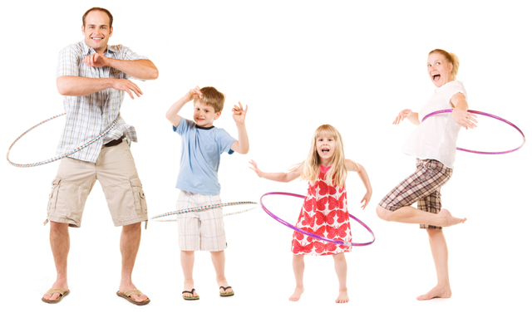
К организации физкультурного семейного досуга, привлекайте детей. Используя часы к подготовке досуга для игр, чтения, труда, занятий спортом, технического и художественного творчества, ребёнок развивается нравственно, умственно и физически. Детей можно попросить нарисовать сюжетные спортивные рисунки для украшения праздника, или изготовления спортивных эмблем, этим занятием можно заниматься вместе с ребёнком. Активный, разумный досуг - важное средство сохранения и повышения работоспособности.
Выберете тему своего досуга, это могут быть весёлые старты для всей семьи, день подвижных игр, досуг можно приурочить к праздникам «23 февраля», «8 марта», «Дню смеха», «Дня рождения», «День Здоровья» и др.
Предупредите за несколько дней своих родных, что у вас есть планы для каждого, чтоб все были в курсе и могли подстроиться под ваше расписание. Необходимо дать время домашним спланировать также и свое свободное время.
Программа праздника должна быть рассчитана не более, чем на 45 минут, чтобы ребёнок не переутомлялся.
В программу досуга включайте песни, танцы, загадки. Хорошее настроение получите вы и ваш ребёнок.
Используйте сюрпризный момент. В заключении вашего досуга можно вручить каждому члену семьи самодельные медали изготовленные вместе с ребёнком, диплом или же угощение.
Для детей можно организовать спортивный семейный мастер-класс. Поделитесь с детьми своим опытом в области занятий физкультурой, заинтересуйте здоровым образом жизни. Можно организовать мастер класс по приседаниям или прыжкам на одной ноге, метанию снежков вдаль,лыжного кросса или катания на коньках. Попросите ребёнка устроить для вас мастер класс утреней зарядки. Вам будет что вспомнить и обсудить за столом в процессе ужина. Вам необходимо добиться того, чтоб все с нетерпением ждали следующего семейного досуга. Это станет не только увлекательным, но и полезным.
Рассмотрим функции оздоровительного семейного досуга.
Воспитание интереса к физической культуре и спорту.
К старшему дошкольному возрасту, ребенок начинает проявлять интерес не только к процессу занятия физическими упражнениями, но и к своим достижениям. У него появляется стремление к самосовершенствованию. Если такое желание стимулируется взрослым, то оно превращается в потребность ежедневно заниматься физкультурой.
Формирование системы знаний о видах спорта, спортивных событиях в России и мире.
Систематичное совместное с родителями посещение спортивных зрелищ, просмотр телетрансляций спортивных состязаний, знакомство с литературой о развитии олимпийского движения способствуют созданию у ребенка системы представлений о становлении и структуре физической культуры.
Воспитание интереса к народным традициям.
Празднование Нового года, Рождества, Масленицы в каждой семье имеет свое специфическое содержание. При использовании элементов фольклора, народных игр, забав, хороводных плясок, песен при организации праздника появляется возможность знакомства ребенка с историей и культурой своего народа.
Приобщение детей к социальному опыту своей семьи в области поддержания здоровья.
Системное включение закаливающих мероприятий, утренней гимнастики, физических упражнений в повседневную жизнь семьи формирует у ребенка потребность в их использовании, закрепляет полезные привычки.
Формирование интереса и воспитание уважения к семейным традициям вообще и к семейным традициям физического воспитания в частности.
В каждой семье существует свой набор традиционных видов деятельности, реализуемых в различных областях жизни: досуговой, производственной, профессиональной, оздоровительной. При стихийном воздействии традиций на ребенка возможно прерывание преемственности опыта поколений, тогда как при стремлении к осознанному восприятию их значимости, вероятность их продолжения в будущей самостоятельной семейной жизни ребенка значительно возрастает.
Содействие сохранению и укреплению здоровья.
Физическая активность является одним из самых могучих средств предупреждения заболеваний, укрепления защитных сил организма, повышения работоспособности и выносливости.
Семейный досуг, посвященный физическим упражнениям, играм, радости движения в семье научат ребенка заботиться о своём здоровье, интересоваться всем происходящим вокруг, самостоятельно мыслить, творить. В часы досуга ребенок должен играть, читать, заниматься спортом, искусством, техникой. Дети любят проводить время дома в кругу друзей. Родители должны помочь им интересно использовать время для отдыха и развития.
